

МИНИСТЕРСТВО НАУКИ И ВЫСШЕГО ОБРАЗОВАНИЯ

РОССИЙСКОЙ ФЕДЕРАЦИИ

**ФЕДЕРАЛЬНОЕ ГОСУДАРСТВЕННОЕ БЮДЖЕТНОЕ ОБРАЗОВАТЕЛЬНОЕ УЧРЕЖДЕНИЕ ВЫСШЕГО ОБРАЗОВАНИЯ «ДОНСКОЙ ГОСУДАРСТВЕННЫЙ ТЕХНИЧЕСКИЙ УНИВЕРСИТЕТ»**

|  |  |
| --- | --- |
| Факультет | Информатика и вычислительная техника |
|  | (наименование факультета) |
| Кафедра | Кибербезопасность информационных систем |
|  | (наименование кафедры) |

**ОТЧЕТ по лабораторным работам**

**по дисциплине “Методы программирования”**

|  |  |  |  |  |  |  |  |  |
| --- | --- | --- | --- | --- | --- | --- | --- | --- |
| Автор |  | | |  | Маскаленко Н.В. | | | |
|  | (подпись, дата) | | |  |  | | | |
| Обозначение | 10.05.01.470000.000 О | | Группа | | | | ВКБ33 |
| Направление подготовки | | 10.05.01 Компьютерная безопасность | | | | | |
| Профиль | Компьютерная безопасность | | | | | | |
| Преподаватель |  | | |  | | В.А. Савельев | |
|  | (подпись, дата) | | |  | |  | |

г. Ростов-на-Дону

2021 год

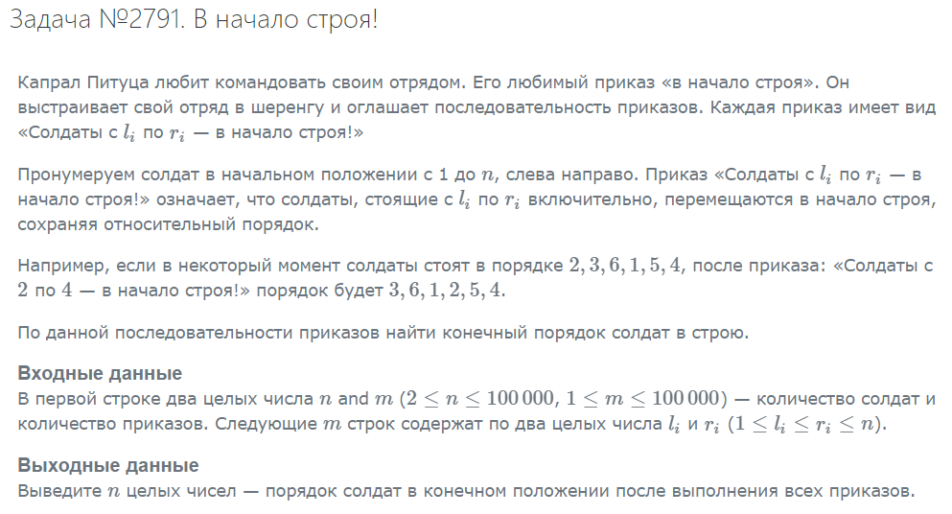

Код:

#include <iostream>

#include <cstdlib>

using namespace std;

bool flag;

struct Item

{

int cnt, Value, Priority, Summa;

Item *l, *r;

Item() { }

Item(int Priority, int Value) : cnt(0), Value(Value), Priority(Priority), Summa(0), l(), r() { }

};

typedef Item* Pitem;

Pitem Tree, Ta, Tb, Tc;

void PrintTree(Pitem t)

{

if (!t) return;

PrintTree(t->l);

if (flag) printf(" ");

printf("%d", t->Value);

flag = 1;

PrintTree(t->r);

}

int cnt(Pitem t)

{

return t ? t->cnt : 0;

}

int GetSum(Pitem t)

{

if (t) return t->Summa;

return 0;

}

void update(Pitem t)

{

if (t)

{

t->cnt = 1 + cnt(t->l) + cnt(t->r);

t->Summa = t->Value + GetSum(t->l) + GetSum(t->r);

}

}

void Merge(Pitem l, Pitem r, Pitem &t)

{

if (!l || !r) t = l ? l : r;

else if (l->Priority > r->Priority) Merge(l->r, r, l->r), t = l;

else Merge(l, r->l, r->l), t = r;

update(t);

}

void Split(Pitem t, Pitem &l, Pitem &r, int pos)

{

if (!t) return void(l = r = 0);

if (pos <= cnt(t->l)) Split(t->l, l, t->l, pos), r = t;

else Split(t->r, t->r, r, pos - 1 - cnt(t->l)), l = t;

update(t);

}

//На позицию pos декартового дерева t вставляем вершину it.

void Insert(Pitem &t, Pitem it, int pos)

{

Pitem t1, t2;

Split(t, t1, t2, pos);

Merge(t1, it, t1);

Merge(t1, t2, t);

}

int main() {

int n, m;

scanf("%d %d", &n, &m);

for (int i = 0; i < n; i++) Insert(Tree, new Item(rand(), i + 1), i);

for (int i = 0; i < m; i++)

{

int l, r;

scanf("%d %d", &l, &r);

Split(Tree, Tb, Tc, r);

Split(Tb, Ta, Tb, l - 1);

Merge(Tb, Ta, Tree);

Merge(Tree, Tc, Tree);

}

PrintTree(Tree);

printf("\n");

system("pause");

return 0;

}

